СОГЛАСОВАНО:  Директор по развитию  НПО «ЭЛСИБ» ПАО  ___________ М.С. Голубцов  (подпись) (фамилия и инициалы)  «___» _________ 2022 г. |  | УТВЕРЖДАЮ:  Технический директор  НПО «ЭЛСИБ» ПАО  __________ А.В. Чириков  (подпись) (фамилия и инициалы)  «___» _________ 2022 г.

ТЕХНИЧЕСКОЕ ЗАДАНИЕ
на приобретение станка для изолировки стержней
турбогенераторов и гидрогенераторов

- Цель приобретения оборудования:
Оборудование требуется для обеспечения выполнения сроков выпуска продукции, стабильности работы производства и изготовления продукции требуемого качества.
Новый изолировочный станок приобретается:
- взамен бандажировочного станка модели SDB-A10 (инв. №05719), списанного согласно Приказу №428 от 22.10.2018г;
- в дополнение к существующему, но технически и физически устаревшему оборудованию: двум изолировочным станкам ЛШ-5 ч. 13028СБ (инв. №05734 и №05711); изолировочному станку ЛУС-6-00-01ЭТ (инв. №05151);
- в дополнение к существующему более современному, но физически устаревшему, оборудованию с целью возможности выпуска продукции и дальнейшего технического перевооружения парка станков SDB-9000 (инв. №05220).
Место эксплуатации: Изолировочно-обмоточное производство, участок изготовления стержневой и катушечной обмотки, 1й пролет Экспериментального корпуса.
Изготовление стержневой обмотки включает в себя большое количество технологических операций и имеет длительный производственный цикл. Изолировка занимает одну из ключевых мест в процессе производства стержней, но количество и производительность существующего оборудования делает ее самым узким местом. Приобретение еще одного современного изолировочного станка позволило бы значительно увеличить производительность участка для обеспечения выполнения запланированного объема заказов и повысить технические возможности предприятия для выпуска новых моделей стержней. Загрузка существующих станков на этапе освоения вновь приобретаемого станка составит 70%; доля загрузки вновь вводимого оборудования (экспертно) на этапе освоения – 30% и после вывода изношенного оборудования – 100%.
- Чертежи деталей, которые будут изготавливаться на вновь приобретаемом оборудовании:
Вновь приобретаемое оборудование должно обеспечивать точность и качество изготовления стержней согласно таблице 1.
Тип изолируемых стержней: волновая обмотка гидрогенераторов; петлевая обмотка турбогенераторов, гидрогенераторов.

Таблица 1. Примеры изготавливаемых изолированных стержней
№ п/п | Номер чертежа | Машина | Годовой объем  выпуска, шт. | Вес, кг | Тип выводов
1 | ВКИА.685463.075 | СВ 1343/150-100 | 1620 | 16,2 | Без наконечника
2 | ВКИА.685463.069 | СВ 1160/162-68 | 2200 | 24,2 | Без наконечника
3 | ВКИА.685463.077 | СВ 995/233-30 | 1930 | 35,0 | Без наконечника
4 | ВКИА.685476.008 | ТФ-63-2 | 870 | 66,2 | С наконечником
5 | ВКИА.685476.064 | ТВФ-220-2 | 480 | 138,7 | С наконечником
6 | ВКИА.685476.043 | ТФ-32-2 | 480 | 43,3 | С наконечником
7 | 5ВК.540.301 | ТВВ-500-2Е | - | 144,0 | С наконечником
8 | ВКИА.685476.113 | ТВВ-315-2У3 | 140 | 134,5 | С наконечником
- Технические характеристики приобретаемого оборудования:
Станок должен иметь конструкцию современного уровня подобного оборудования с программным обеспечением, обеспечивать автоматизированное качественное наложение слюдосодержащих лент на стержень в пазовых и по эвольвентным участкам лобовых частей.

Технологический процесс:
Плетеный формованный стержень установить при помощи крана или вручную вдвоем (при весе до 25 кг) на пазовые стойки станка. Закрепить наконечники в концевых стойках. Подключить сканер. Выполнить сканирование координат стержня с записью и вводом управляющей программы. Заправить ролики изоляционной ленты (1 либо 2 шт.) в изолирующую головку. Управляя программой, выполнить изолировку стержня согласно требованиям чертежа. Снять стержень со стоек (опор) станка. Цикл повторить. Ориентировочная трудоемкость – от 0,8 до 4 н/ч в зависимости от конфигурации стержня.

Характеристики изолируемых стержней указаны на рисунках 1 и 2, а также в таблице 2.
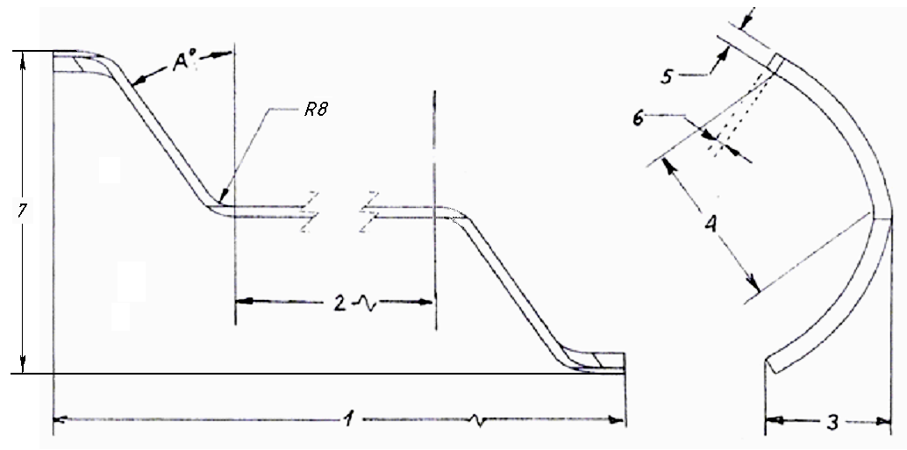
Рисунок 1. Стержень волновой обмотки (гидрогенератора)
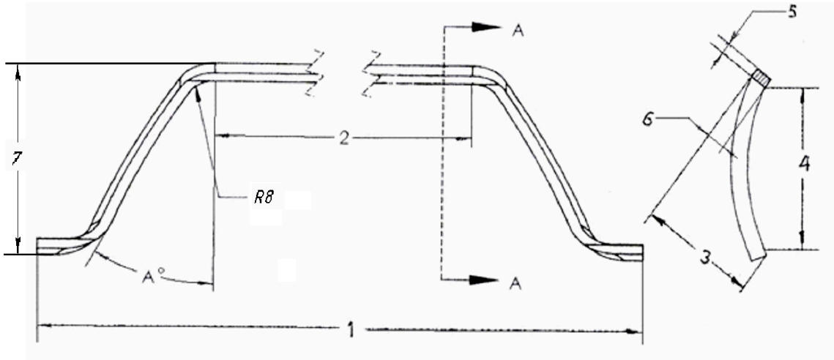
Рисунок 2. Стержень петлевой обмотки (турбогенератора, гидрогенератора)

Таблица 2. Характеристики изолируемых стержней (до наложения изоляции)
Позиция | Параметр | Волновая обмотка | Петлевая обмотка
1 | Полная длина, мм | 1750-3700 | 2200-8000
2 | Прямолинейная часть, мм | 1100-2600 | 1400-6450
3 | Высота положения, мм | 0-200 | 1,8-300
4 | Усеченный отрезок, мм | 160-500 | 250-1400
5 | Высота сечения, мм | 40-90 | 50-110
6 | Ширина сечения, мм | 10-25 | 10-35
7 | Полная ширина, мм | 320-1000 | 250-1400
R8 | Радиус выгиба, мм | 40-100 | 50-150
А⁰ | Угол эвольвенты, град | 25-45 | 38-76

Основные технические характеристики станка:
- Конструкция станка – портального типа с 5-координатной изолировочной головкой, которая движется вдоль неподвижного закрепленного стержня (не менее 5 координат).
- Станок должен быть оснащен сканером для контроля фактических размеров стержней, с занесением их в ПО.
- Опорные стойки (стержнедержатели) должны надежно фиксировать стержень в прямолинейной части, не повреждая изоляцию (например должны быть оснащены фторопалстовыми накладками). Концевые стойки должны зажимать как стержни за наконечниками, так и за метелки.
- Стойки (стержнедержатели) должны устанавливаться и демонтироваться в зависимости от длины стержня.
- Концевые стойки должны быть смонтированы на тех же направляющих, что и каретка изолировочной головки.
- Стойки должны быть оснащены приводом с ШВП для регулировки высоты установки.
- Изолировочная головка должна иметь открываемый–запираемый сегмент для захода на установленный в стойках стержень.
- Скорость вращения обмотчиков – 70-200 об/мин (регулируемый параметр). Возможность снижения скорости при прохождении криволинейных участков стержня.
- Положение обмотчиков на изолировочной головке должно быть регулируемым (угол наклона от 0 до 5°).
- Наличие системы балансировки обмотчика.
- Приводы на подъем и наклон изолировочной головки мощностью не менее 1 кВт каждый.
- Наличие контроля обрыва ленты.
- Типы лент – электроизоляционный слюдинитовые непропитанные на подложках ТУ 16-503.030-2013; из стеклянных нитей ГОСТ 5937-81; полиэфирные ТУ 1915-060-50157126-2006. Намотаны на пластиковую втулку без пазов с внутренним диаметром 55±1 мм. Наружный диаметр ролика 120-170 мм.
- Ширина лент 20±1 или 25±1 мм, толщина ленты – 0,1-0,16 мм.
- Наложение лент – одним или двумя роликами в прямом и обратном направлениях с возвратом головки в начало изолирования на холостом ходу.
- Шаг наложения лент (регулируемый параметр) – по прямолинейной части ½ перекрытия ширины ленты ±2мм, в зоне лобовых частей и на радиусах от ⅓ до ⅔ перекрытия ширины ленты.
- Станок должен обеспечивать равномерное натяжение ленты на протяжении всей длины изолировки при помощи порошковой муфты, усилие натяжения ленты при разматывании – 10-25 Н/см (регулируемый параметр).
- Количество слоев лент – от 1 до 25 (регулируемый параметр).
- Станок должен быть оснащен системой локальной вытяжной вентиляции для удаления пыли, образующейся от изоляционных лент в процессе работы.
- Станок не должен нарушать геометрии стержня, в том числе изменять отгибы лобовых частей или менять радиуса, повреждать поверхность стержня.
- Станок должен быть оснащен системой оптических датчиков, предотвращающих столкновение изолировочной головки со стойками.
- Задание параметров стержня при помощи файла в формате Excel.
- Максимальное количество стержней (программ) в памяти станка не менее 50.

Требования по автоматизации процесса намотки:
- Полная автоматизация процесса изолирования.
- Оснащение программным обеспечением, доступным в эксплуатации и обслуживании. Предполагается использование стандартных операционных систем.
- Оснащение средствами контроля за величиной натяжения лент.
- Оснащение системой аварийной остановки оборудования.

Комплектация изолировочного станка:
Комплектация поставки оборудования должна обеспечить его запуск, отладку и трехсменную работу в течение гарантийного срока.
- Перемещаемые стойки (опоры, кронштейны) для фиксации и удержания стержня. Могут иметь любую конструкцию, обеспечивающую автоматическое открытие зажима при подходе изолировочной головки и автоматическое закрывание зажимов после прохождения головки. Количество стоек (опор, кронштейнов) в комплекте – не менее 4 для удержания максимального прямолинейного габарита (6450 мм) и не менее 2 для фиксации выводов стержня (с наконечниками и без наконечников).
- Независимая изолировочная головка.
- Быстросъемные пульты управления 2 шт.
- Дисплей панели оператора TFT LCD не менее 12″
- Узел сбора пыли и отходов при срабатывании лент.
- Компьютер с установленным программным обеспечением (ПО).
- Язык ПО русский.
- Лицензионная копия программного обеспечения на электронном носителе.
- Гидравлическая станция (если конструкция оборудования или отдельных частей предполагает работу на гидравлике).
- Воздушные фильтры (при необходимости, если требуется подключение оборудования или отдельных частей к воздушным магистралям).
- Осушитель воздуха (если требуется подключение оборудования или отдельных частей к воздушным магистралям).
- Сканер для считывания геометрических параметров стержня.
- Электрошкаф (шкаф управления) с подключением к существующей сети.
- Электрические шкафы при необходимости должны быть оснащены кондиционерами и фильтрами воздуха.
- Надписи на станке на русском языке
- Освещение рабочей зоны и световая сигнализация.
- Комплект крепежных элементов для установки станка на фундамент и выставки, в том числе анкерные болты, клиновые опоры.
- Тип приводов – не оговаривается.
- Рабочие жидкости для первой заправки и работы станка сроком на 1 год.
- Комплект ЗИП.
- Техническая документация.

Комплект запасных частей:
ЗИП, быстроизнашивающиеся детали и расходные материалы должны быть в том же исполнении, в котором изготовлено оборудование.
Комплект ЗИП должен включать в себя:
1) Комплект быстро изнашиваемых узлов и деталей и расходных материалов для пусконаладочных работ и на 3 года эксплуатации оборудования.
2) Спец инструмент для настройки и обслуживания станка.
3) По 1 единице каждого привода с драйверами к ним, применяемые в станке.
4) По 2 единицы каждой микросхемы, применяемой в станке.
5) По 1 опорной и 1 концевой стойки.
6) Быстросъемные пульты управления 2 шт.
7) Мотор-насос на основную гидростанцию – 1 шт.
8) Комплект гидрораспределителей на основную гидростанцию.
9) Комплект оптических датчиков на все оси перемещения.
10) По 1 единице каждой ШВП, применяемой в станке.
11) По 1 комплекту шестеренок на зубчатые рейки, применяемые в станке.

Комплект технической документации:
Состав эксплуатационной и ремонтной документации на русском языке, передаваемой Покупателю:
1) Паспорт станка.
2) Руководство по эксплуатации станка.
3) Руководство по электрооборудованию.
4) Техническое описание станка и системы управления.
5) Инструкция по эксплуатации.
6) Инструкция по техническому обслуживанию.
7) Инструкция по монтажу, пуску, регулированию и обкатке станка на месте применения.
8) Принципиальные и монтажные электрические схемы станка в формате не менее А3 со спецификацией всех автоматических выключателей с полным их обозначением.
9) Гидравлическая, пневматическая схемы и схема смазки станка в формате не менее А3 со спецификацией всех гидрораспределителей, пневмораспределителей, насосов и т.д. с полным их обозначением.
10) Чертежи вновь изготовленных и быстро изнашиваемых деталей.
11) Чертежи опорных и концевых стоек в разрезе со спецификацией всех подшипников с указанием номеров (маркировка).
12) Чертежи изолировочной головки и обмотчика в разрезе со спецификацией всех подшипников с указанием номеров (маркировка).
13) Спецификация на установленные комплектующие, с указанием марки, артикулов и производителей.
14) Каталог кинематических схем станка со спецификацией всех редукторов, двигателей, насосов, подшипников с указанием номеров и их расположения.
15) Техническая документация и лицензии на покупные комплектующие изделия и опции (в объеме их поставки).
16) Инструкцию по диагностике с полным писанием ошибок пользователя, с указанием на элементы и цепи, которые выдают аварийный сигнал и рекомендации по их устранению.
17) Перечень ЗИП и быстро изнашиваемых деталей на дальнейшую эксплуатацию.
18) Сертификаты соответствия на оборудование (в т. ч. перечень быстроизнашиваемых деталей и узлов с указанием производителей и/или продавца для возможности последующего заказа).
19) Архивы машинных данных, оригинал PLC и системы должны быть на электронном носителе.

Требования к окраске:

1) Окраска оборудования и оснащения должна быть выполнена в общепромышленном исполнении;
2) Лакокрасочное покрытие должно соответствовать требованиям ГОСТ 15150-69, ГОСТ 9.401- 2018;
3) Цвет окраски оборудования - по утвержденному эталону с НПО «ЭЛСИБ» ПАО;
4) Сигнально-предупредительная окраска оборудования в соответствии с ГОСТ 12.4.026-2015. Система стандартов безопасности труда. Цвета сигнальные, знаки безопасности и разметка сигнальная. Назначение и правила применения. Общие технические требования и характеристики. Методы испытаний.

Требования к маркировке, упаковке, транспортированию и хранению:
1) Габаритные размеры оборудования и его комплектующих в процессе доставки должны позволять осуществить его транспортировку на место установки с учетом габаритных размеров проемов корпуса (ШхВ) 3500х3700 мм.
2) При поставке оборудования на территорию Покупателя, учесть верхнюю разгрузку крановым оборудованием. Грузоподъемность кранового оборудования внутри цеха составляет 25 т.

3) Упаковка оборудования должна быть выполнена в общепромышленном исполнении.
4) На упаковке должна быть нанесена маркировка в соответствии с требованиями ГОСТ14192-96.
5) Эксплуатационная и товаросопроводительная документация, отправляемая вместе с оборудованием, должна быть завернута в бумагу, герметично упакована в полиэтиленовый пакет и уложена в первое место отгружаемой партии оборудования.
6) Оборудование должно быть законсервировано силами Продавца для перевозки согласно требованиям ГОСТ 9.014-78 и предотвращать от загрязнений, коррозии или повреждений.

Требования по условиям безопасности труда и экологии:
Расположение составляющих единиц оборудования должно быть удобным при эксплуатации станка и его обслуживании.
Станок должен соответствовать российским нормативам безопасного выполнения работ.
Опасными и вредными факторами при работе с приобретаемым оборудованием являются:
- движущиеся части изолировочного станка;
- вращение обмотчиков и изоляционных лент;
- частицы и пыль изоляционных материалов в процессе изолировки;
- шум и вибрация частей станка в процессе эксплуатации;
- электрический ток.

Прочие требования к поставляемому оборудованию:
Комплект поставки должен соответствовать международным стандартам качества ISO, EN, действующим на территории Российской Федерации.
Станок и применяемые в нем детали должны быть новыми, не восстановленными, не бывшими в употреблении.
Станок должен безаварийно отработать в период гарантийного срока эксплуатации.
Срок службы не менее 20 лет, режим работы 3-х сменный.
На поставляемый комплект оборудования должны распространяться гарантийные обязательства производителя не менее 3 лет.
Оборудование должно быть принято в эксплуатацию после проведения монтажных работ производителем и приемо-сдаточных испытаний в производственных условиях. Монтаж и пуско-наладка производится силами поставщика.
Планируемая система использования оборудования – подключение к существующим производственным сетям электроснабжения и воздухоснабжения. Производственный участок снабжен системой электроснабжения (220 и 380В), системой воздухоподвода, системой притяжной вентиляции.
В счет поставки должно быть включено:
- доставка полного комплекта оборудования к месту дальнейшей эксплуатации;
- монтаж станка на месте эксплуатации силами подрядчика
- пуско-наладочные работы;
- приемо-сдаточные испытания.
Завершением пусконаладочных работ являются приемо-сдаточные испытания, которые должны проводиться по Программе, согласованной между Поставщиком и Заказчиком в сороки, близкие к запуску оборудования, в присутствии представителя поставщика и включать в себя процесс изолировки опытной партии стержней.
В процессе наладки и освоения оборудования требуется провести обучение:
- 3 изолировщиков ИОП;
- 2 инженеров-технологов ПГТ;
- 2 слесарей-ремонтников СТЦ;
- 2 электромонтеров СТЦ;
- 2 электронщиков СТЦ.

- Оценка технической и экономической эффективности:
Данный проект реализуется как технически необходимый и направлен на сохранение и поддержание на требуемом уровне основных технико-экономических и производственных показателей, а также на обеспечение возможности своевременного выполнения запланированного объема заказов.
Отказ от реализации данного проекта может привести к следующим рискам:
- срыву сроков выпуска готовой продукции по причине высокой загруженности существующего оборудования, а также в связи с остановками для устранения неисправностей оборудования;
- повышению случаев аварийного выхода из строя существующего оборудования в связи с его усиленной эксплуатацией.

Планируемая дата ввода оборудования в эксплуатацию III квартал 2023 г.

СОГЛАСОВАНО:
Главный технолог ______________ Д.Ю. Рудик «___»_________ 2022 г.
(подпись) (фамилия и инициалы)

Начальник ОСПиИД ______________ Д.Л. Сафронов «___»_________2022 г.
(подпись) (фамилия и инициалы)

Начальник управления -
Главный механик ______________ В.Е. Вылегжанин «___»_________ 2022 г.
(подпись) (фамилия и инициалы)

Начальник УОТПБиЭ ______________ К.Л. Скачков «___»_________ 2022 г.
(подпись) (фамилия и инициалы)

Зам. ДП по тех. части –
начальник отдела ______________ Е.С. Климович «___»_________ 2022 г.
(подпись) (фамилия и инициалы)

Начальник ИОП ______________ А.В. Володин «___»_________ 2022 г.
(подпись) (фамилия и инициалы)

Начальник ОИз ______________ В.Н. Мелешенко «___»_________ 2022 г.
(подпись) (фамилия и инициалы)

СОСТАВИЛ:
Рук. группы изоляции ______________ Т.В. Милова «___»_________ 2022 г.
(подпись) (фамилия и инициалы)

